附件3：

**2024年上海交通大学学生年度人物评选事迹样例**

**镌刻使命之光，勇攀挑战之巅**

**机械与动力工程学院叶璟天事迹材料**

**简介**：叶璟天，机械与动力工程学院2020级本科生，作为项目负责人申报以卡脖子技术难题——“光刻机关键元件超精密抛光”为研究内容的“挑战杯”作品，荣获第十八届“挑战杯”全国大学生课外学术科技作品竞赛特等奖，并作为机械控制主赛道唯一的优秀获奖代表在“挑战杯”全国决赛闭幕式做公开展示；以第一作者身份发表学术论文2篇、国家发明专利4项，荣获本科生国家奖学金、荣昶科技创新奖学金、中国光谷奖学金、校级三好学生、校级优秀团员等荣誉。

**关键词：挑战杯全国特等奖、本科生国家奖学金、校级三好学生、校级优秀团员**

**一、勤学善思，求索未知**

叶璟天于2020年进入上海交通大学机械与动力工程学院机械工程专业学习，自小与高山为邻的经历让他养成了不畏困难、敢于攀登的优良品格。在交大求学的岁月里，叶璟天在十余门主修课程中取得满绩，专业排名始终保持在专业前5%，荣获2021-2022学年本科生国家奖学金，并于2023年度本科生综合测评中取得专业大类第一的成绩。

但是，仅仅停留在理论层面的学习并无法满足叶璟天求知的热情，对科学研究的期盼推动着叶璟天参与了诸多科研课题与科创项目：他在PRP项目里领略石墨烯的神奇，在大创项目中探索仿生水下机器人的隐秘，在实验室科研活动里感受微纳世界的瑰丽……

随着探索的不断深入，叶璟天逐渐触碰到了科学的边界。他在一次课题组的小组讨论中了解到：目前我国的光刻机制造过程中存在诸多卡脖子问题，其中面向光刻机中光学微结构元件的超精密抛光是最为迫切的技术难题，目前已经公开的技术无法满足其制造要求。

这一项“卡脖子”难题点燃了叶璟天对研究“光刻机光学元件超精密抛光”的热情。他反复尝试已有的超精密抛光方法，却无一例外地铩羽而归。

“难道真的没有一种抛光方法能够在保留微结构的基础上制造出粗糙度为原子级的表面吗？”叶璟天带着这个问题去请教了课题组的张鑫泉老师。讨论过后，叶璟天了解到具备良好可达性的电化学抛光方法或许能够在保留微结构的基础上完成超精密抛光，但是由于电化学抛光所具有的高度学科交叉特性，课题组内还没有人在这方面开展研究工作。

摆在叶璟天面前的，是一片无人涉足过的科学研究之海，它蕴藏未知，也充满挑战。

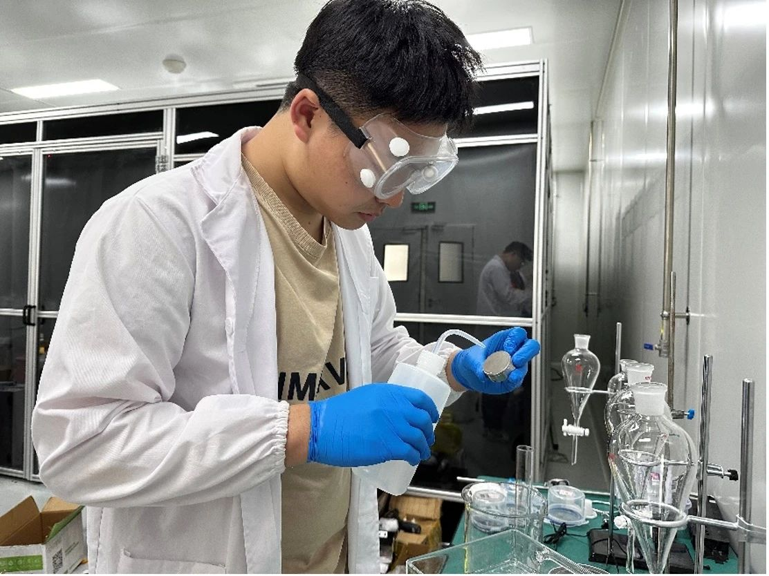

**二、投身挑战，勇攀高峰**

随着对“光刻机核心元件超精密抛光”这一关键问题了解的深入，叶璟天意识到，要想在这个方向上取得突破，他需要更大的学科交叉平台支持。

于是，怀着对研究“光刻机核心元件超精密抛光”这一项关键技术难题的热情，叶璟天申报了以“光学微结构元件原子级抛光”为主要研究内容的“挑战杯”项目作品，在学院的学科交叉平台支持下开展更为深入的研究工作。

在研究初期，由于相关研究存在空白，叶璟天在开展研究的过程中遭遇了诸多困难。研究对象的复杂性与微观变化过程的不确定性使得研究进程长期停滞，同时挑战杯比赛带来的快节奏与高强度也使得团队研究压力骤增，叶璟天也曾陷入深深的迷茫之中——“我们研究的这项抛光方法，真的可以完成光学微结构的原子级抛光吗？”

但是对超精密制造领域研究的热情与不服输的精神给了他坚持下去的决心，在指导老师的建议与鼓励下，叶璟天开始将研究重心从抛光结果向抛光过程转移，终于在一次材料表征的实验中取得了突破：他惊喜地发现了过程中工件局部表面达到了原子级的粗糙度。

通过夜以继日的实验验证与分析优化，团队最终提出以调控材料表面微观形貌演变过程为手段的原子级保形抛光方法，为光学微结构的超精密抛光这一卡脖子难题的解决迈出了极为关键的一步。

反复调整的研究思路、不断改版的文书材料、数不清的通宵工作日，在挑战杯的备赛过程中，叶璟天切身体会到：**“唯有耐得住研究时无尽的寂寞，才能登上万人瞩目的最大舞台。”**

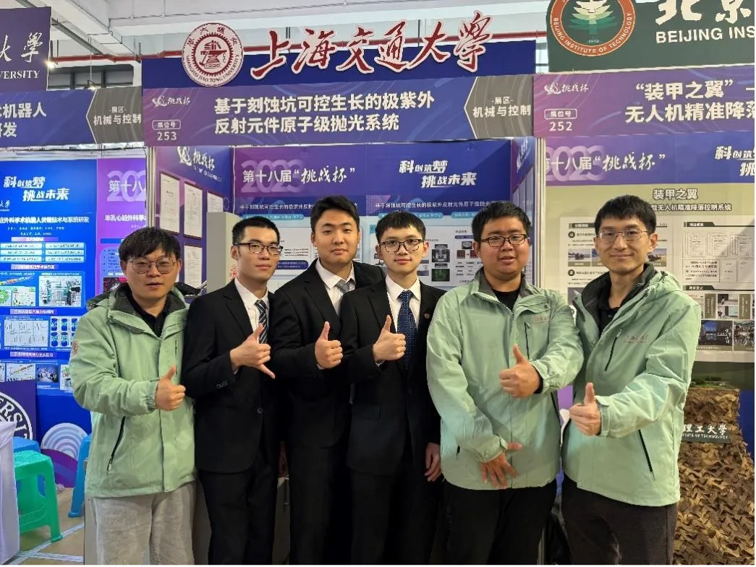

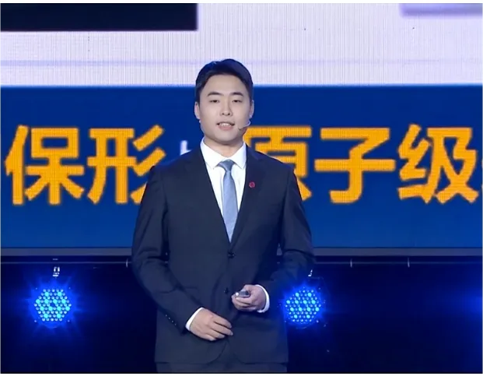

在2023年10月，由叶璟天作为负责人的项目《基于刻蚀坑可控生长的极紫外反射元件原子级抛光系统》登上了第十八届“挑战杯”全国决赛的舞台，并最终斩获机械与控制主赛道特等奖。同时，叶璟天作为机械与控制主赛道唯一的优秀获奖代表在闭幕式中做公开分享，在站上决赛闭幕式舞台的那短短的五分钟里，他真正体会到了“轻舟已过万重山”的美妙含义。

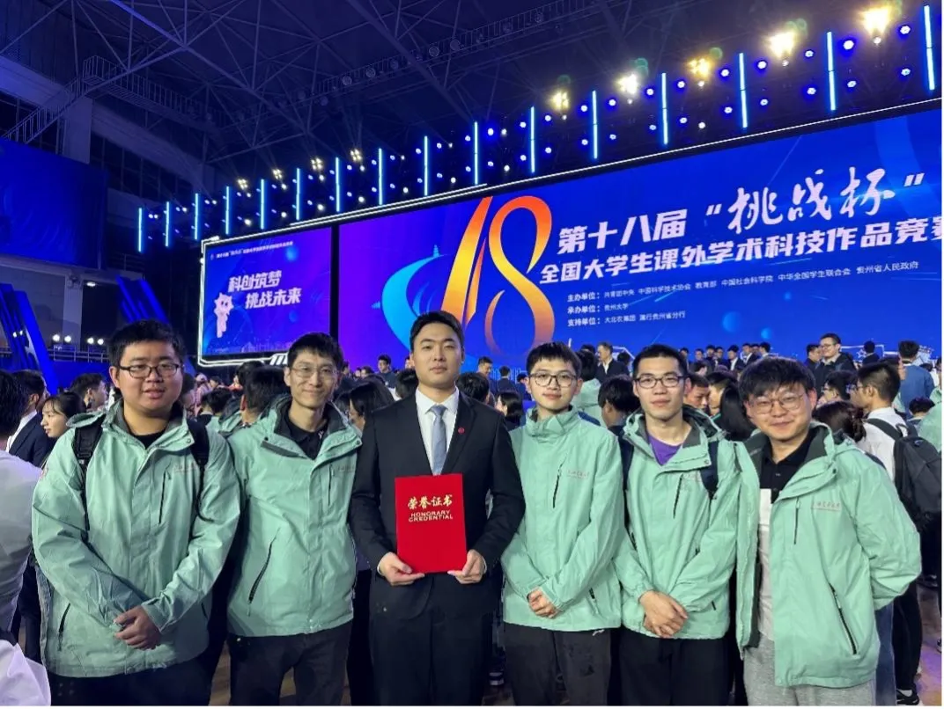

“科学是永无止境的，它是一个永恒之谜。”在挑战杯的备赛周期里，叶璟天对爱因斯坦的这句箴言有了更为深刻的理解，他将在探索科学这一永恒之谜的道路上持续地追寻下去。

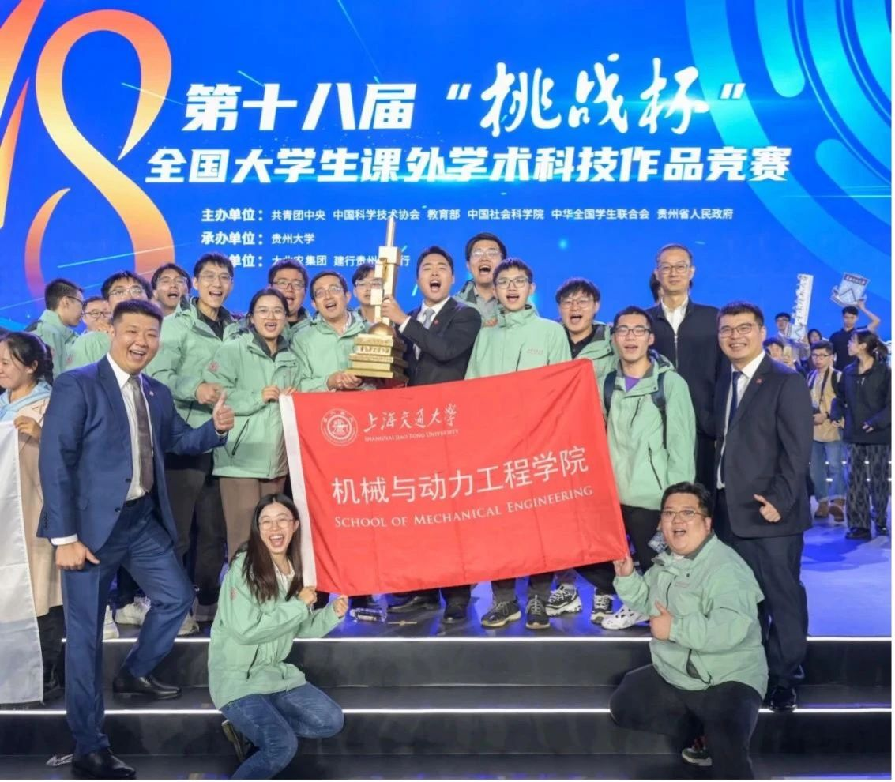

**三、砥砺前行，再度扬帆**

在交大的三年求索时光里，叶璟天以第一作者身份发表了两篇学术论文与四项国家发明专利，并出席国际制造会议IMCC2023进行学术报告。

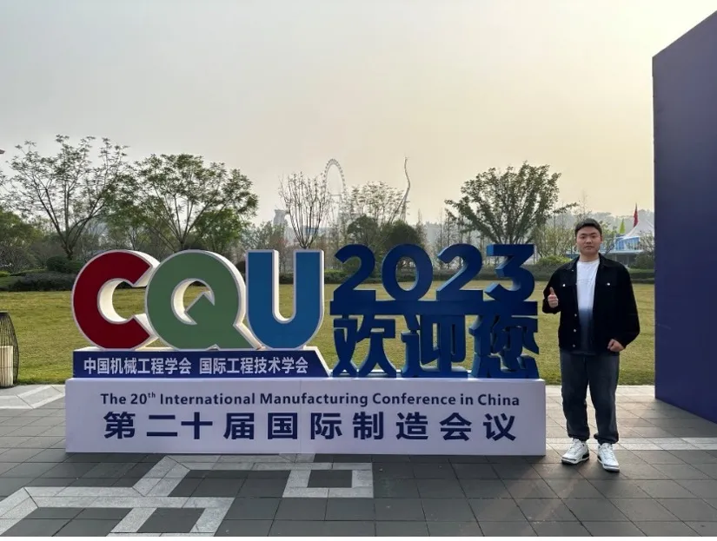

叶璟天认为，能够在本科阶段就接触前沿科学问题，于他而言是一种莫大的幸运，他幸运地站在巨人的肩膀上，才成为了那个“被苹果砸中的孩子”。

同时他也深知，关于超精密制造领域还有无穷的未知等待着他去探索，之前所取得的成绩也只是他研究生涯的第一步。

未来，他将继续怀有对自然科学的敏锐与好奇，做一位在学术研究领域中孜孜以求的开拓者，在探索世界的道路上一直坚定地前行下去。

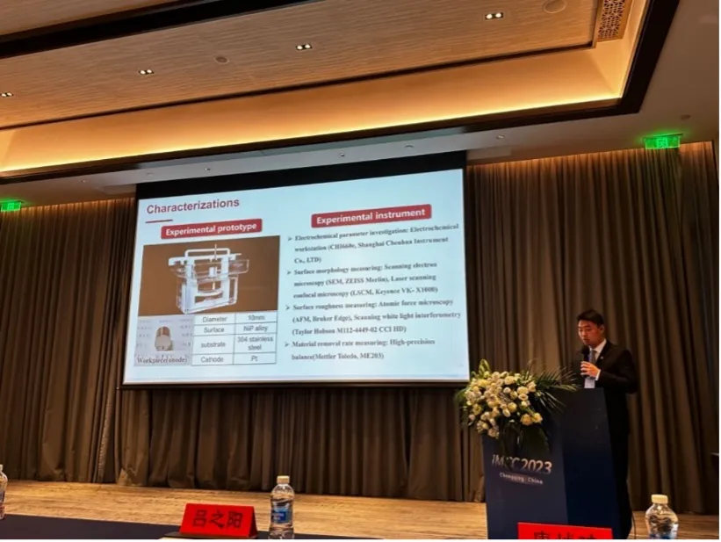

生而如竹，自强不息。叶璟天表示，在交大这片丰沃的学术大地上，他第一次感受到了探索自然奥秘的无穷乐趣，一个从小便与日月星辰、山川湖海做伴的孩子，在交大开启了追逐科学梦想的旅程。

在未来的学术研究道路上，叶璟天将继续怀揣年少时对自然宇宙的好奇与遐想，在科学的旷野中孜孜以求、不懈攀登，在时代的舞台上书写青春最绚丽的篇章！